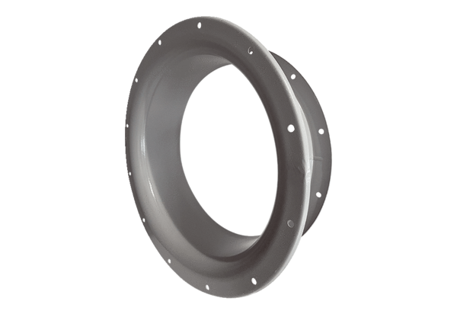Ansaugdüse ADI 63Verpackungseinheit: 1 StückSortiment: C
Artikelnummer: 0073.0234Hersteller: MAICO

